Fiche de renseignement et de vœux pour l’ affectation annuelle en stage
des MEEF 1 – PLC Arts Plastiques
( à renvoyer en pdf à pascal.bertrand@inspe-bretagne.fr ) après le jour de la pré-rentrée universitaire du parcours arts plastiques )

Photographie
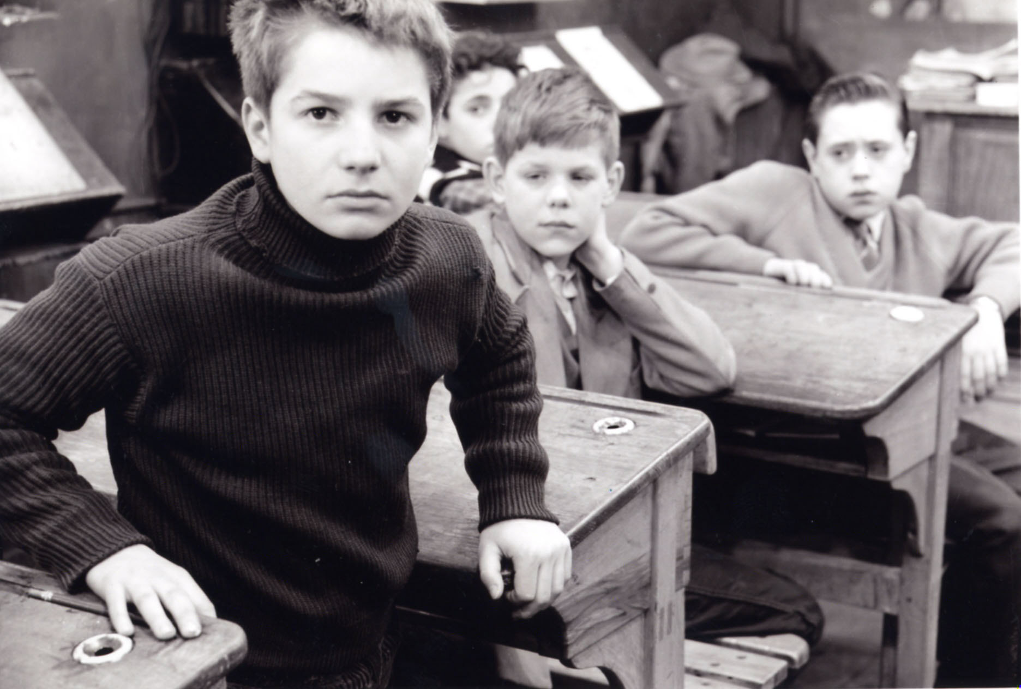

Nom : Prénom : Téléphone : âge:

Adresse et Email personnel :

Préparation du CAPES ou du CAFEP : Dernier diplôme obtenu :
Si vous n’êtes pas prioritaires (voir conditions requises dans le cadre ci-dessus), élargissez obligatoirement, au maximum, les zones géographiques des bassins ( voir ci-dessous):
Situations nécessitant une priorité d'affectation en stage :
- Problèmes chroniques de santé : □ oui □ non
- Enfant(s) en bas âge : □ oui □ non
- Contrat E.A.P. (Emploi Avenir Professeur) ou autre emploi à l’éducation nationale: □ oui □ non
- Emploi salarié (préciser sa nature, sa fréquence et le lieu d'exercice) : □ oui □ non

Liste des bassins: 1 Ploërmel-Vannes / 2 Lorient-Pontivy / 3 Quimper-Caraix / 4 Brest-Morlaix / 5 Guingamp-Lannion
6 St-Brieuc-Loudéac / 7 St-Malo-Combourg-Dinan / 8 Fougères-Vitré-Redon / 9 Rennes centre (pour prioritaires)
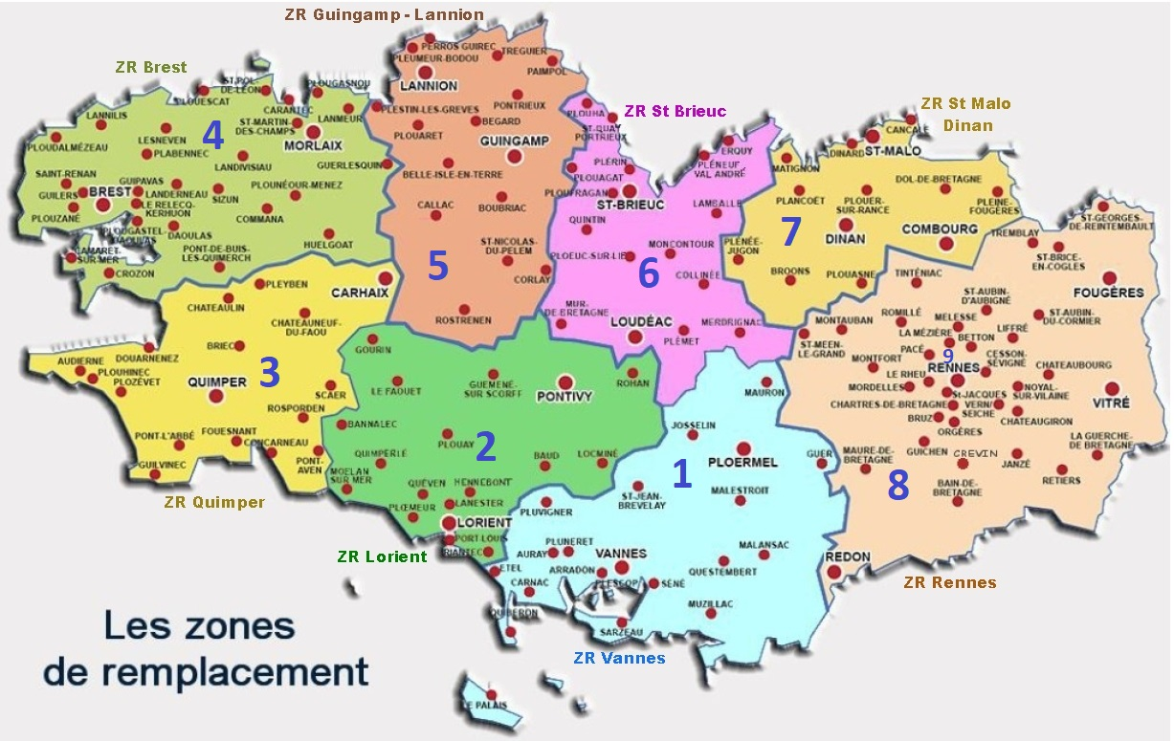
Voeux d'affectation en stage

Voeu de bassin n°1 :
Voeu de bassin n°2 :
Dispose d'un véhicule : □ oui □ non
Possibilité d'hébergement dans l'académie de Rennes (Autre que dans le 35): □ oui □ non

Vous serez placés en binôme sur l’année sur un même lieu de stage (5 semaines filées + deux jours au total)

Le bassin 9 de Rennes-centre est conditionné à une priorité d’affectation. Si vous avez une possibilité d'hébergement, précisez le bassin souhaité (exemple : 3 :Quimper-Caraix ). Échangez rapidement entre-vous sur vos possibilités d'hébergement, de co-voiturage, en créant des binômes de stage. Ils seront les mêmes pour les deux stages de pratique accompagnée.
Si oui, précisez le (ou les) lieu (x)

